participáciA MIND MAPPINGU PRI RozvíJANí holistického chápania matematických pojmov
Lýdia kontrová
Abstract. The article discusses the issue of using the mind maps for teaching mathematics. The mind mapping is the flexible tool and it can be adapted to describe most task and concepts of mathematics. Mathematical knowledge has the character of a network and mathematics should be interpreted for the students in its relationships. The mind maps can be help for problem solving, for exploration, memorizing, concentration, motivation, organization, for improving memory, brainstorming during of the teaching mathematics.
Úvod
V článku chceme prezentovať možnosti zefektívnenia vyučovania vyššej matematiky, v prvých ročníkov technických vysokých škôl, pomocou využitia metódy Mind mappingu, t.j. implementovaním myšlienkových, pojmových, kognitívnych máp do procesu jej vyučovania. Matematické vedomosti majú charakter siete. Matematické pojmy, definície, vety, algoritmy a pravidlá sú navzájom poprepájané medzi sebou, ako aj s vonkajším svetom. Ak chceme, aby študenti matematiku chápali a napredovali v nej, musíme im ju prezentovať vo vzťahoch (matematické pojmy medzi sebou, matematické pojmy a reálny svet) [1].
Začiatky Mind mappingu sú spojené s menom Angličana Tonyho Buzana, ktorý koncom 70-tych rokov 20. storočia navrhol pojmové mapy ako techniku robenia si poznámok [2].
Mind mapping je tiež podľa Fishera označením pre „všetky postupy, ktoré znázorňujú myslenie nejakým zobrazením“ [3]. Ide o vizuálne znázornenie, ktoré pozostáva zo slov, pojmov, myšlienok, symbolov, obrázkov a potrebných spojníc, vyjadrujúcich vzájomné vzťahy medzi nimi. Je to efektívny nástroj na zachytenie myšlienok, informácií a poznámok, identifikáciu kľúčových pojmov, zobrazenie faktov do celkovej a zmysluplnej štruktúry, pomôcka pri vytváraní asociácií, ktoré by sa inak mohli stratiť. Podobne ako kartografická mapa je to dobrý spôsob ako myslenie zviditeľniť.
Myšlienka tvorby pojmových máp je však v skutočnosti omnoho staršia. Už veľký filozof René Descartes vo svojej Rozprave o metóde ako dobre viesť svoj rozum a hľadať pravdu v prírodných vedách, uvádza medzi štyrmi základnými pravidlami tzv. karteziánskej metódy, pravidlo analytického postupu - rozkladať veci zložité na čo možno najjednoduchšie, pravidlo syntézy - postupovať v správnom poriadku od ľahšieho k ťažšiemu, zhrnúť vzťahy a závislosti od jednoduchých až k poznaniu najzložitejších javov a pravidlo kontroly - dbať pri riešení každej otázky na to, aby sa čo možno najúplnejšie prihliadalo na jej rozličné súvislosti a aspekty.
Prečo práve Mind mapping
„Nosíme v sebe mnoho máp, ktoré nám pomáhajú nachádzať cestu miestami, ktoré poznáme a miestami, kde sme nikdy neboli.“
Zmeny, ktoré zaznamenávame v oblasti vzdelávania za posledné desaťročie, súvisia predovšetkým s implementovaním počítačových technológií do všetkých oblastí života, teda aj do oblasti vzdelávania. Objavuje sa iný prístup k získavaniu a tiež zapamätávaniu si informácií. Pre dnešnú „internetovú generáciu“ je charakteristická práca s ikonami, symbolmi, kľúčovými slovami (pri použití internetových prehliadačov), pohybovanie sa v informačnej sieti po relevantných cestách. Často využívame „vonkajšiu pamäť“, (počítač alebo internet).Viac ako kedykoľvek predtým používame kontextuálne myšlienkové mapy vo všetkých oblastiach života.
Ďalším faktorom, ktorý núti učiteľov na vysokých školách prehodnotiť prístup k vyučovaniu vyššej matematiky, je stále viac sa diferencujúca sieť stredných škôl, čo do obsahu a rozsahu vyučovania tohto predmetu. Kým pred desiatimi rokmi až 80% študentov prichádzajúcich na vysoké školy technického zamerania absolvovalo maturitnú skúšku z matematiky, dnes ich počet dosahuje len asi 15%. Úroveň vedomostí prichádzajúcich študentov je často neporovnateľná. Jednou z možností ako zmenšiť tieto rozdiely je metóda využitia pojmových a myšlienkových máp. V závere článku prinášame výsledky pedagogického experimentu zameraného na testovanie efektívnosti práve takejto vyučovacej metódy.
Využitie myšlienkových máp pri vyučovaní matematiky
Matematický svet je sieťou navzájom prepojených faktov a pojmov. Poznanie korelácií medzi nimi je nevyhnuté k preniknutiu do sveta matematiky. Myšlienkové mapy študentom umožnia zorientovať sa v pavučine matematických pojmov a sú tiež:
- Pomôckou pri identifikácii kľúčových pojmov, súvislostí medzi nimi, vytváraní zmysluplnej štruktúry, umožňujú pochopiť potrebné väzby a vzťahy.
- Umožňujú implementovať nové informácie do širšieho kontextu.
- Kombinácia slov a obrazu zapája do procesu učenia sa obe hemisféry mozgu a zefektívňuje učenie sa matematiky.
- Napomáhajú rozvíjaniu kognitívnych zručností, schopností analýzy, triedenia a syntézy pojmov.
- Umožňujú a podnecujú konvergentné, divergentné, kritické, strategické a komplexné matematické myslenie.
- Sú efektívnou mnemotechnickou pomôckou (nápoveďou), tvar, farby, štruktúra mapy umožní lepšie zapamätanie si informácií.
- Rozvíjajú holistické, komplexné chápania matematických pojmov a vlastností.
- Podporujú rozvoj metakognitívnych zručností – učiť sa učiť, rozmýšľať o vedomostiach.
Ukázalo sa tiež, že zaradenie myšlienkových máp do procesu vyučovania, posúva učenie sa matematiky viac smerom k získavaniu neformálnych matematických vedomostí, ktoré implikujú schopnosť využitia matematiky pri riešení problémov každodenného života. Pri učení sa matematiky je veľkým problémom práve silná nadväznosť učiva; napríklad, ak študent neovláda počítanie so zlomkami, mocninami a odmocninami, nemôže následne zvládnuť základné derivačné vzorce (napríklad vzorec: (x^{n} )´= nx^{n -1}). Vhodné „pripomenutie“ dôležitých faktov, vzťahov, vzorcov prostredníctvom myšlienkovej mapy sa ukázalo ako dobrý „záchranný most“, vďaka ktorému si študenti aktualizovali potrebné vedomosti a úspešnejšie zvládali nové učivo. Pedagogický experiment, ktorý sme realizovali, mal za cieľ potvrdiť relevantnosť implementovania myšlienkových máp, ako už spomenutých mostov. Pri výučbe sme využívali pojmové mapy pre pripomenutie poznatkov zo stredoškolskej matematiky a tiež mapy, ktoré ponúkali komplexný a holistický pohľad na preberané témy. Obrázok 1 predstavuje pojmovú mapu prvého typu (Transformácie grafov funkcií) a mapu druhého typu (Matice), ktorá podáva komplexný pohľad na pojmy preberané v rámci témy Maticový počet.

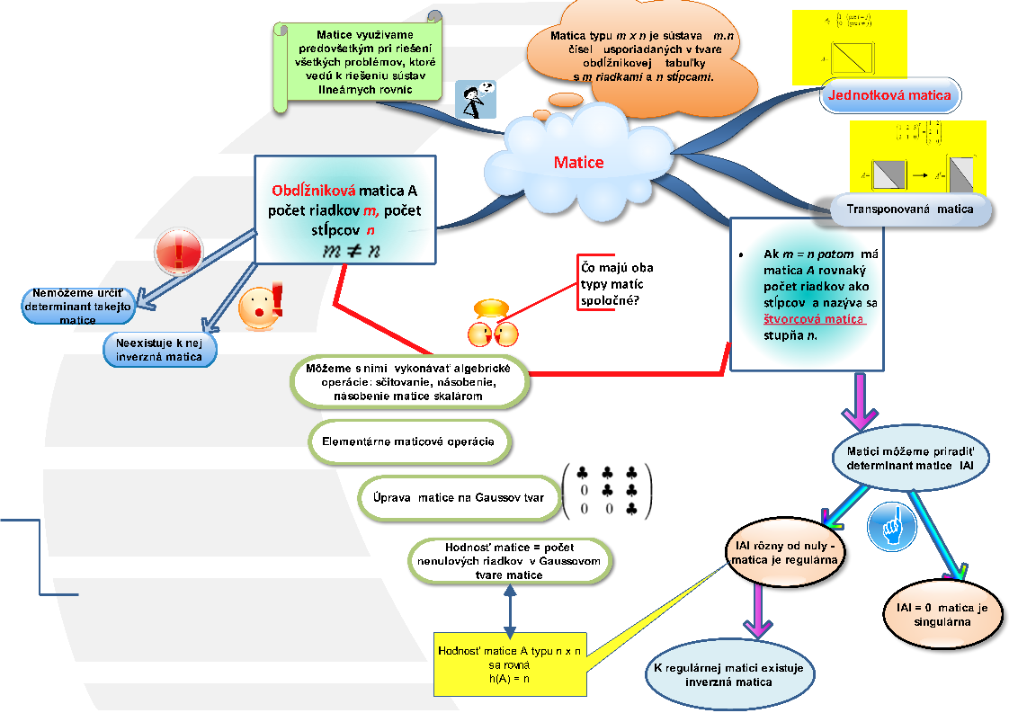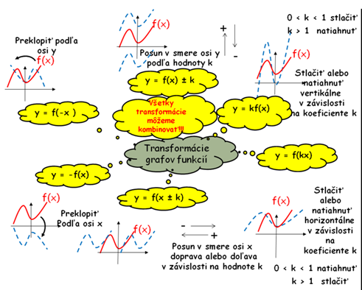
Obrázok 1: Pojmové mapy Matice a Transformácie grafov funkcií
Mapovanie hierarchií matematických pojmov pomocou konkrétnych schém
Pri vytváraní pojmových máp sme využili viacero druhov schém. Každá z týchto konkrétnych schém podporuje niektorú z matematických činností a pomáha rozmýšľať o pojme a jeho štruktúre v rôznych intenciách, ako napríklad: odkrývanie analógií pojmov, diferenciácia pojmov, porovnávanie, hľadanie príčiny a následku, analyzovanie, kontextualizovanie, klasifikovanie. V Tabuľke 1 uvádzame niektoré z nich.
Názov | Vizualizácia | Využitie
Brace map (svorka) |  | Používa sa na analýzu objektov; na ľavej strane je kľúčový pojem, vo vetvách sú jeho hlavné a vedľajšie časti.
Tree map (strom) |  | Používa sa na klasifikovanie matematických pojmov a myšlienok; použili sme ju napríklad pri opakovaní kvadratických rovníc (typy, spôsoby riešenia, počet koreňov).
Circle map (kružnicová mapa) |  | Používa sa na braimstormingové nápady a zobrazenie postupného rozširovania poznatkov z danej témy.
Bridge map (most) |  | Táto mapa je vhodným nástrojom pre aplikovanie procesu hľadania a videnia analógií matematických pojmov. Na obrázku 2 je tento typ mapy využitý pri téme Zápis množiny prvkov daných vlastností.
Multi flow (multiprúdová mapa) |  | Používa sa na analýzu príčin a následkov. Pri vyučovaní matematických pojmov ju môžeme použiť na znázornenie predpokladov matematických viet a dôsledkov matematických tvrdení.
Bubble map (bublinová mapa) |  | Používa sa na popis, znázornenie vlastností matematických pojmov. Zlepšuje schopnosti študentov identifikovať kľúčový pojem v súvislosti s parciálnymi pojmami.
Double bubble map (dvojitá bublinová mapa) |  | Pomôcka na komparáciu opozitných pojmov. Do dvoch stredov zapisujeme porovnávané matematické pojmy. Do spoločných bublín uvedieme zhodné vlastnosti a do samostatných rozdiely. Na obrázku 2 je uvedená dvojitá bublinová mapa na zobrazenie vlastností exponenciálnej funkcie.
Tabuľka 1: Schémy myšlienkových máp

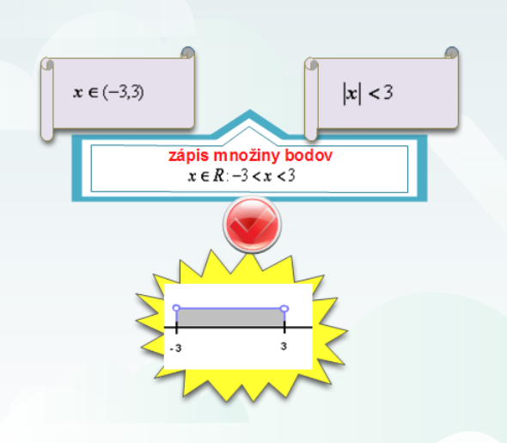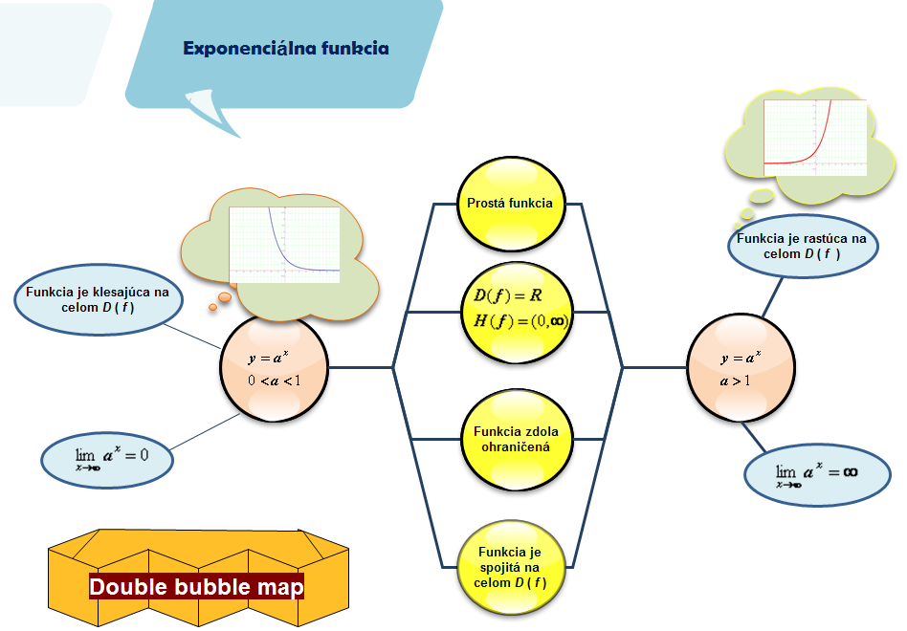
Obrázok 2:Bridge map a Double bubble map
Kvantitatívna analýza výsledkov testovania
Po vytvorení viacerých matematických pojmových máp sme pristúpili k realizácii pedagogického experimentu, cieľom ktorého bolo zistiť, či implementovanie myšlienkových máp do procesu vyučovania matematiky bude mať pozitívny vplyv na študijné výsledky z matematiky. Na základe formulácie cieľa pedagogického experimentu sme stanovili hypotézu:
H₁: Študenti vzdelávaní s podporou myšlienkových a pojmových máp dosiahnu na konci experimentálneho vyučovania minimálne rovnocennú úroveň vedomostí ako študenti vyučovaní bez využitia mind mappingu.
Pri výbere subjektov experimentu, v snahe získať dve čo najviac ekvivalentné skupiny, sme sa rozhodli pre náhodný výber zo študentov 1. ročníka Stavebnej fakulty Žilinskej univerzity v Žiline. Títo absolvovali v akademickom roku 2008/2009 v zimnom semestri predmet Matematika 1, obsahom ktorého sú: základy lineárnej algebry, analytická geometria a diferenciálny počet reálnej funkcie jednej premennej.
Rozhodujúca pri výbere kontrolnej a experimentálnej skupiny bola zhoda v odbornej spôsobilosti vyučujúceho, (v oboch skupinách viedol 3 – hodinové cvičenie ten istý odborný asistent), zhoda v obsahu a rozsahu preberaného učiva a zhoda v časovo-tematických plánoch. Počet respondentov v oboch skupinách bol zhodne 28.
Do vyučovania predmetu Matematika 1 v experimentálnej skupine bola každý týždeň, v rámci cvičení, zaradená práca s myšlienkovými mapami.
Kontrolná skupina absolvovala tradičné vyučovanie predmetu Matematika 1.
Po prebratí učiva obe skupiny riešili zhodný vedomostný test, ktorý obsahoval 10 úloh. Maximálny počet získaných bodov v teste bol 30. Realizácia experimentu na verifikáciu hypotézy H₁ prebehla podľa experimentálneho plánu bez pretestu. Nasledujúca tabuľka prezentuje percentuálnu úspešnosť riešenia posttestu v jednotlivých skupinách.
 | n | % | $$\overline{x}$$ | s_{x}²
Experimentálna skupina | 28 | 69,1% | 23,5 | 26,8
Kontrolná skupina | 28 | 60,1% | 20,4 | 23,7
Tabuľka 2: Základné štatistické charakteristiky súborov
Pristúpime k verifikácii hypotézy H₁. Zvolíme hladinu významnosti α = 0,05. Účinok experimentálnej metódy (dosiahnuté výsledky testu pri vyučovaní matematiky s podporou mind mappingu) sme považovali za náhodný výber z normálneho rozdelenia N(μ_{1,}σ₁²). Účinky druhej metódy (výsledky testu pri tradičnom vyučovaní) sme považovali za náhodný výber z normálneho rozdelenia N(μ_{2,} σ₂²), kde μ_{1,} σ₁², μ_{2,} σ₂² sú neznáme parametre. Máme dané dva nezávislé súbory n=28, m=28. Vypočítali sme výberové charakteristiky a použitím F - testu sme zistili, že rozdiel medzi ich rozptylmi nie je štatisticky významný.
Z tohto dôvodu sme rozdielnosť medzi skupinami testovali dvojvýberovým Studentovým t-testom s rovnosťou rozptylov.
Testovali sme hypotézu o tom, či sú účinky oboch vyučovacích metód rovnaké
H₀: μ₁ = μ₂ proti H₁: μ₁ ≠ μ₂ .
Testovacie štatistiky majú hodnotu T = 2,276 a hodnota p = 0,01313.
Pri porovnaní s kritickými hodnotami t-testu sme dostali
T = 2,276 > t_{0,05}(54) = 2,0048.
Nulovú hypotézu preto zamietame. Výberový priemer sa na zvolenej hladine významnosti líši od hodnoty priemeru základného súboru.
Pri použití uvedených vyučovacích metód boli dosiahnuté rozdielne študijné výsledky. Ak použijeme jednostrannú hypotézu
H₀: μ₁ = μ₂ proti H₁: μ₁ > μ₂,
potom H₀ zamietame na hladine významnosti α ak T > t_{2α}(n + m - 2). Toto sa v našom prípade potvrdilo, nakoľko platí
2,276 > t_{2α}(n + m - 2) = t_{0,1}(54) = 1,676.
Jednostrannú nulovú hypotézu zamietame a rozdiel medzi strednými hodnotami pre daný výberový súbor považujeme za štatisticky významný. Pomocou štatistických metód sme potvrdili, že študenti vyučovaní inovatívnou vyučovacou metódou s využitím myšlienkových máp, dosiahli lepšie študijné výsledky, ako študenti vyučovaní tradičnou metódou.
Pedagogický experiment nás presvedčil o pozitívnom vplyve zaradenia myšlienkových máp do procesu vyučovania matematiky. Študenti vnímali kladne predovšetkým fakt, že pojmové mapy im umožnili zaviesť systém do množstva informácií, faktov a pojmov, ktorými disponujú, získať nadhľad nad preberanou problematikou.
Literatúra
[1] Majovská, R.: Mind Mapping in Mathematical education, STU Bratislava, 2009 Virtual University 2009, s. 1-5. 978-80-89316-11-3.
[2] Buzan, T. – Buzan, B.: The Mind Map, BBC Books, London, 1993.
[3] Fischer, R.: Učíme děti myslet a učit se, Praha, Portál, 2004, s.172, ISBN 80-7178-966-6.
[4] Malacká, Z.: Problems of teaching maths at college technical direction, In: XXIX international colloquium on the management of educational process, Brno, 2011, ISBN 978-80-7231-779-0.
[5] Gunčaga, J.: Modernisation and Innovation of the Calculus Teaching / Ján Gunčaga,
Jozef Fulier, Petr Eisenmann. In: Teaching Mathematics : innovation, new trends,
Research. Ružomberok. Katolícka univerzita, 2009. - ISBN 978-80-8084-418-9. - S.

PaedDr. Lýdia Kontrová, PhD.
Katedra matematiky
Fakulta humanitných vied
Žilinská Univerzita v Žiline
Univerzitná 8061
SK – 026 01 Žilina
e-mail: lydia.kontrova@fpv.uniza.sk

